Sneeuwklassen 2017

Zaterdag : op de bus stappen met een goed gevoel 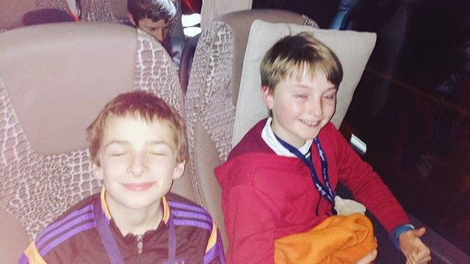
Naar Lap ach rijden de heenreis kost ik niet zo goed slapen in de bus
Zondag : we waren toegekomen in Lappach en waren aan het uitpakken daarna ski’s huren
En dan in de avond spelletjes avond xD !!!!
Maandag : de eerste ski dag was in begin een beetje wennen maar toen ging het weer heel goed
En dan zijn we gaan snow tuben een beetje gevaarlijk ;-) en veel gewonden 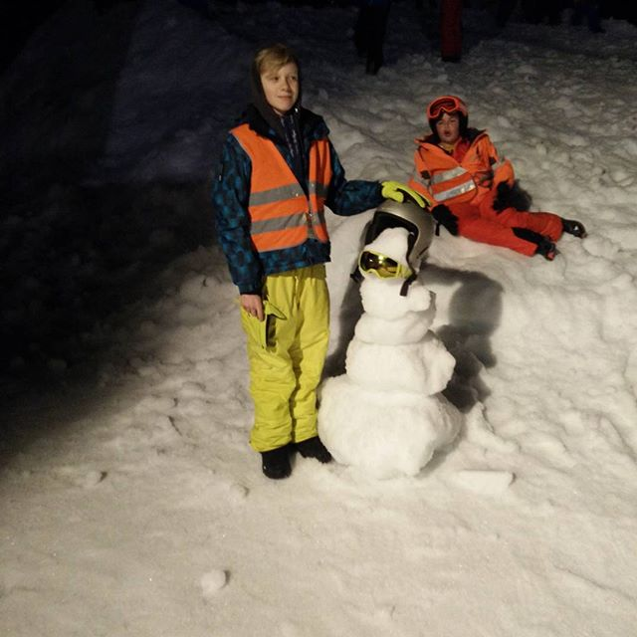
Er was een slee een zit ski en een band waar je moet op zitten met 2
Dinsdag : een gewone leuke ski dag en in de avond de quiz
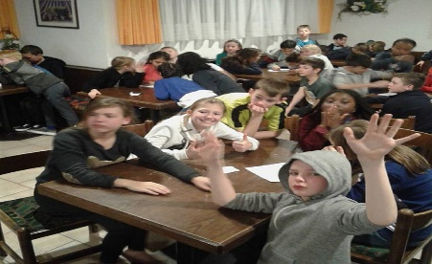
Woensdag : we hebben woensdag op het fun park gegaan op de piste dat is een piste met veel jumps
En de avond casino avond is er iemand gewonnen met 543 000 money
Donderdag : het was donderdag (examen) voor de gevorderde groep en ’s avonds de prijs uitreiking
En de diploma gekregen en daarna feesten als de beesten !!!!!!
Vrijdag : weer een leuke gewone ski dag en na de ski dag koffers inpakken
En de bus weer op de terug reis heb ik heel goed geslapen omdat ik moe was van de ski reis
Zaterdag : veilig aangekomen !!!

Was de leukste ski reis ever !!!!
:

